**Xem trên mobile:**

* ô **chọn mạng di động** anh kéo dài dùm em( hiện tại đang bị lỗi thu ngắn chỉ thực hiện được khi click vào đúng chữ chọn mạng di động)

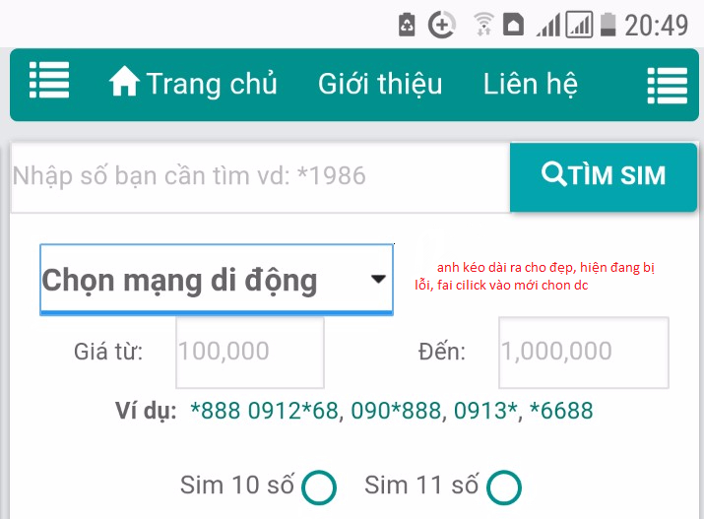

* khi đang xem bản desktop trên điện thoại thì dưới chân trang bên phải luôn hiện Xem Bản Mobile như hình minh họa.

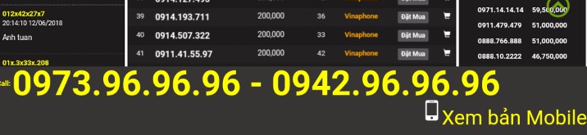

* **thêm hình phôi sim** của từng mạng mỗi khi đặt đơn hàng cả trên giao diện mobile và giao diện desktop cho khách biết mình mua sim của mạng nào.

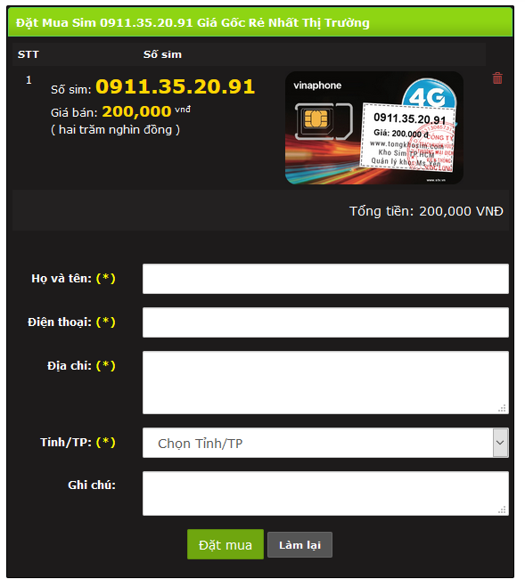

* cuối trang danh sách số anh thêm vào các mục theo thứ tự sau dùm em:

**tìm sim theo giá tiền**

**tìm sim theo thế loại**

**tìm sim theo mạng**

**tìm sim theo đầu số**

**tìm sim ngày tháng năm sinh**

**hotline bán hàng**

**xóa phần hot sale**

* **xem sim phong thủy đang bị lỗi** không xem được trên giao diện mobile và giao diện desktop

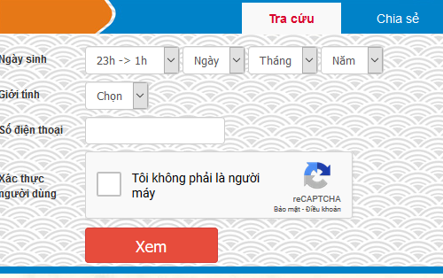

**xem giao diện desktop:**

* ô **chọn mạng di động** anh kéo ngắn lại dùm (hiện tại đang bị lỗi kéo dài và chỉ thực hiện dc khi click vào đúng chữ chọn mạng di động, xem như hình dưới)

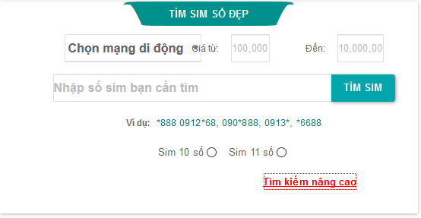

* ô tìm **kiếm nâng cao** đưa lên cùng hàng với **chọn sim 10/11 số** (mục đích thu gọn khu vực tìm kiếm và hiển thị được nhiều sim cho khách xem)

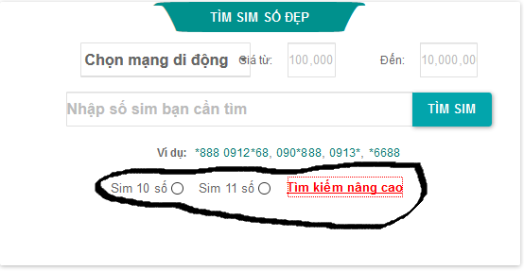

* ở danh mục **tìm sim theo mạng** khi mình di chuyển chuột vào thì hiện lên menu dach sách nhưng chậm và không rõ (do vẫn hiện hình nền trước đó)
* 